Velikonoce
Bývají první neděli po prvním jarním úplňku.
Týden začíná modrým pondělí a šedivým úterý, kdy se v domácnostech uklízí.
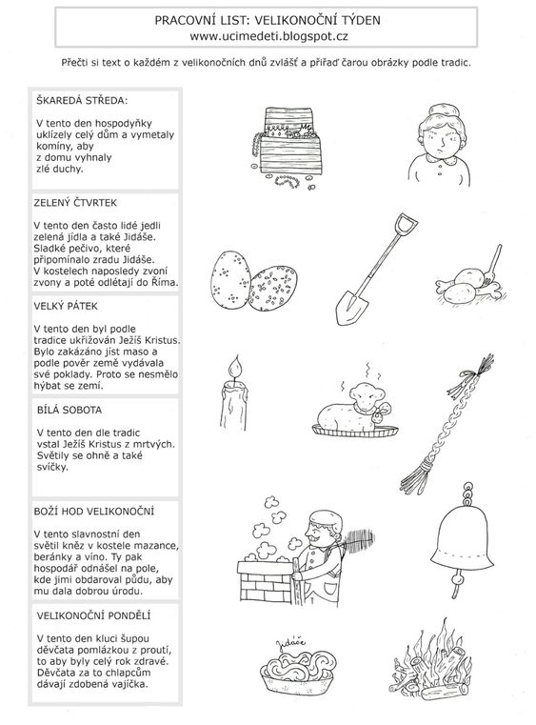

Tradice

- Symboly Velikonoc – Velikonoční beránek, vajíčko, kočičky, zajíček, velikonoční koleda, výsevání obilí, mazanec, jidáše – sladké těsto
- Pomlázka - Pomlázka je spletena až z dvaceti čtyř proutků a je obvykle od půl do dvou metrů dlouhá a ozdobená pletenou rukojetí a barevnými stužkami. Podle tradice muži při hodování pronášejí koledy.
- Malování vajec (kraslice) - Velikonoční kraslice je natvrdo uvařené nebo vyfouknuté, duté vejce ozdobené různými výtvarnými technikami. Sloužilo ženám a dívkám o Velikonocích jako odměna pro koledníka za tzv. pomlazení, čili vyšlehání pomlázkou.

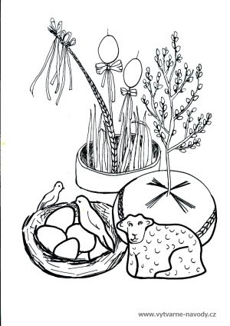

pomocucitelum.cz

